# Hana 导入 hive 方案

## 一 准备

准备hana jdbc jar （ngdbc-2.7.14.jar）

Hive-site.xml（从集群下载）

## 二 使用命令行

将jar包添加到sqoop 的lib （/opt/cloudera/parcels/CDH-5.13.0-1.cdh5.13.0.p0.29/lib/sqoop/lib）

sqoop import -username SYSTEM -password Cosmo_123 -connect jdbc:sap://192.168.0.131:39015?currentschema=SYSTEM -driver com.sap.db.jdbc.Driver -table FWP_TEST21 -hive-import --hive-database hana -m 1

## 三 使用dds

使用sqoop组件，添加jar包和hive-site

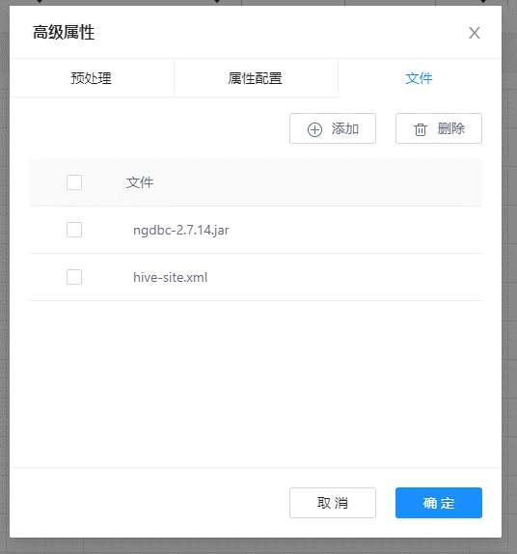

填写相关命令

